令和元年経済センサス-基礎調査確報
(愛媛県結果)

この確報は、令和元年に実施した「経済センサス-基礎調査」について、県内の結果を取りまとめたものです。
※令和元年経済センサス-基礎調査は、甲調査と乙調査の２種類からなり、甲調査は民営事業所を調査対象としており、乙調査は国及び地方公共団体の事業所を調査対象としています。甲調査は、令和元年６月1日から令和２年３月31日までの間に、調査員が事業所の活動状態を調査した結果であり、乙調査は、令和元年６月１日現在の調査結果です。

Ⅰ 全事業所に関する集計結果

１ 全事業所の概要

（１）事業所数
・７３，０９６事業所 【全国第２６位】

Ⅱ 民営事業所に関する集計結果

１ 民営事業所の概要
令和元年経済センサス‐基礎調査甲調査によると、現在の愛媛県の民営事業所数は70,499事業所となっています。
活動状態別に事業所数をみると、総数のうち存続事業所は60,878事業所となっており、総数に占める割合は、86.4％となっています。一方、新規把握事業所は9,621事業所となっており、総数に占める割合は13.6％となっています。
また、休業事業所は1,549事業所、廃業事業所は7,024事業所となっています。

（１）事業所数
〇民営事業所数（甲調査）
・７０，４９９事業所 【全国第２６位】

（２）活動状態別事業所数
〇存続事業所数
・６０，８７８事業所（事業所総数に占める割合86.4％）
〇新規把握事業所数
・９，６２１事業所 （事業所総数に占める割合13.6％）
〇休業事業所数 １，５４９事業所
○廃業事業所数 ７，０２４事業所

（３) 市町別事業所数
市町別構成比でみると、「松山市」が25,715事業所（構成比36.5％）と最も多く、次いで「今治市」が8,871事業所（同12.6％）、「新居浜市」が5,745事業所（同8.1％）で、３市で本県の事業所数の57.2％を占めています。
次に、市町別に前回と比べると、増加した市町は「松山市」など17市町、減少した市町は「愛南町」など２市町でした。

２ 新規把握事業所の概要
元年基礎調査甲調査では、民営事業所のうち新規把握事業所については、産業分類、従業者数などを調査し、必要な事項の数値が得られた事業所を対象に集計しています。

（１）産業大分類別事業所数
産業別構成比でみると、「卸売業，小売業」が813事業所（構成比16.9％）と最も多く、次いで「建設業」が613事業所（同12.8％）、「サービス業（他に分類されないもの）」が575事業所（同12.0％）となっています。

（２）産業大分類別従業者数
産業別構成比でみると、「卸売業，小売業」が5,905人（構成比15.5％）と最も多く、次いで「医療，福祉」が5,810人（同15.3％）、「サービス業（他に分類されないもの）」が5,161人（同13.6％）となっています。

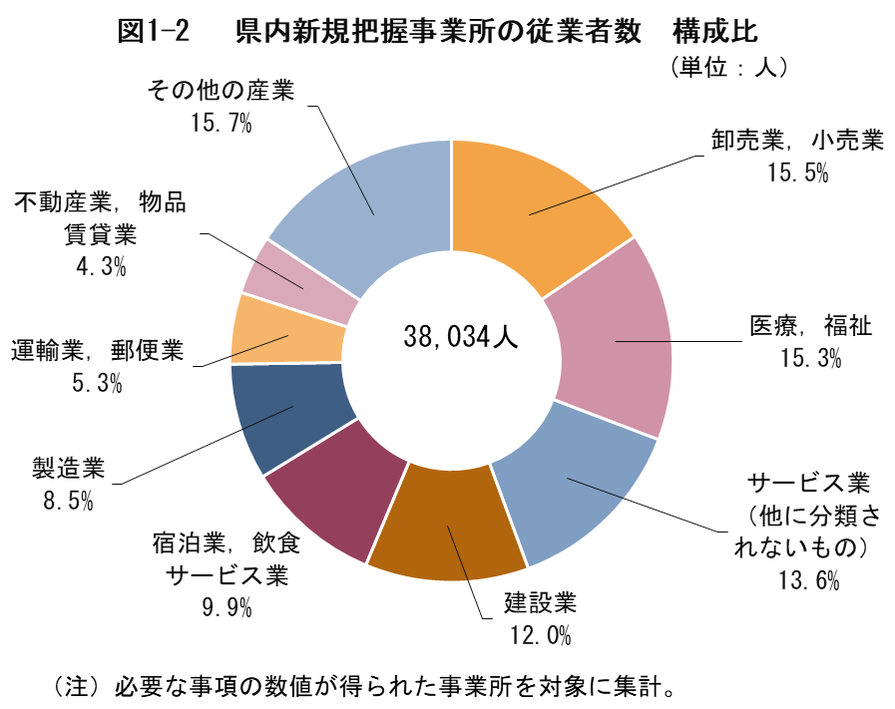
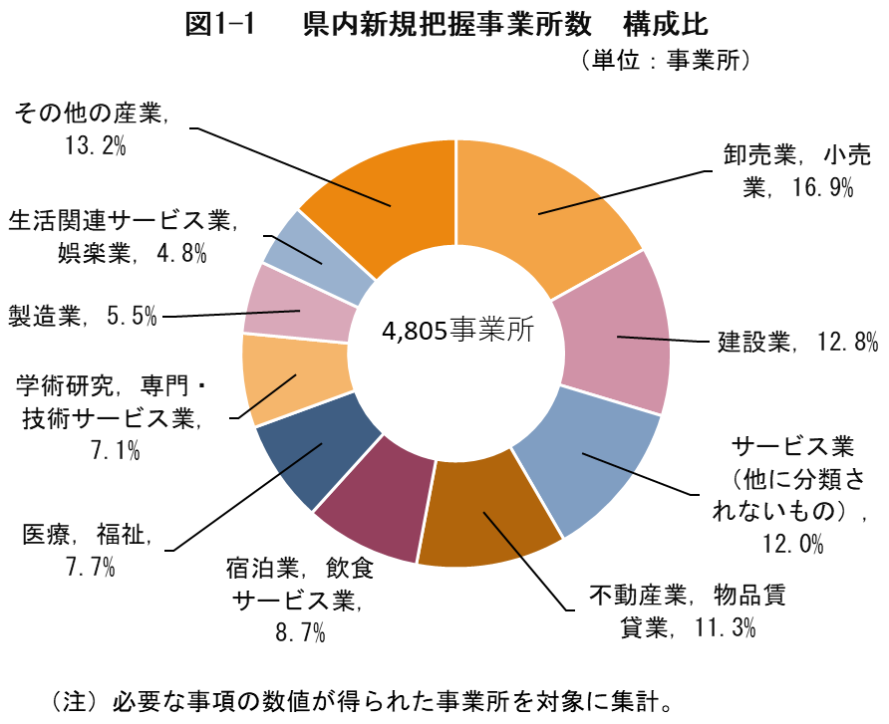

（３）市町別の事業所数
市町別構成比でみると、「松山市」が2,199事業所（構成比45.8％）と最も多く、次いで「今治市」が544事業所（同11.3％）、「新居浜市」が389事業所（同8.1％）で、３市で本県の従業者数65.2％を占めています。

（４）市町別の従業者数
市町別構成比でみると、「松山市」が17,291人（構成比45.5％）と最も多く、次いで「今治市」が4,261人（同11.2％）、「新居浜市」が4,009人（同10.5％）で、３市で本県の従業者数67.2％を占めています。

Ⅲ 公営事業所に関する集計結果

１ 公営事業所の概要

（１）事業所数
〇地方公共団体の事業所数（乙調査）
・２，５９７事業所 【全国第２２位】

（２）活動状態別事業所数
〇存続事業所数
・２，５０６事業所（県内事業所総数に占める割合96.5％）

〇新規把握事業所数
・９１事業所（県内事業所総数に占める割合3.5％）

〇廃業事業所数 ２５９事業所

